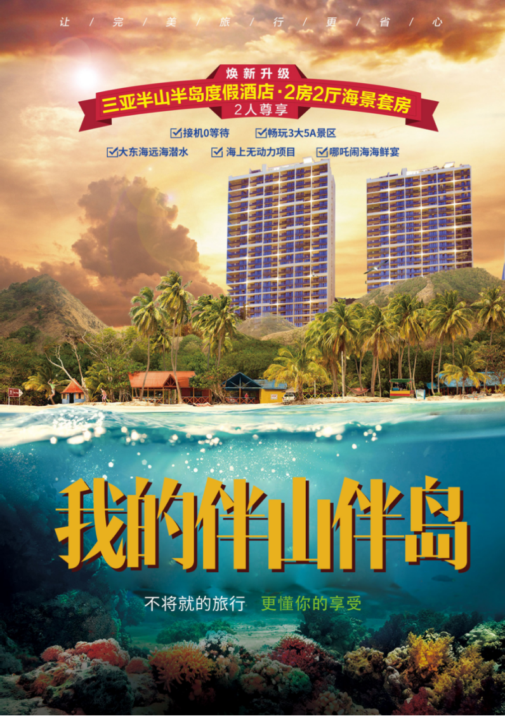
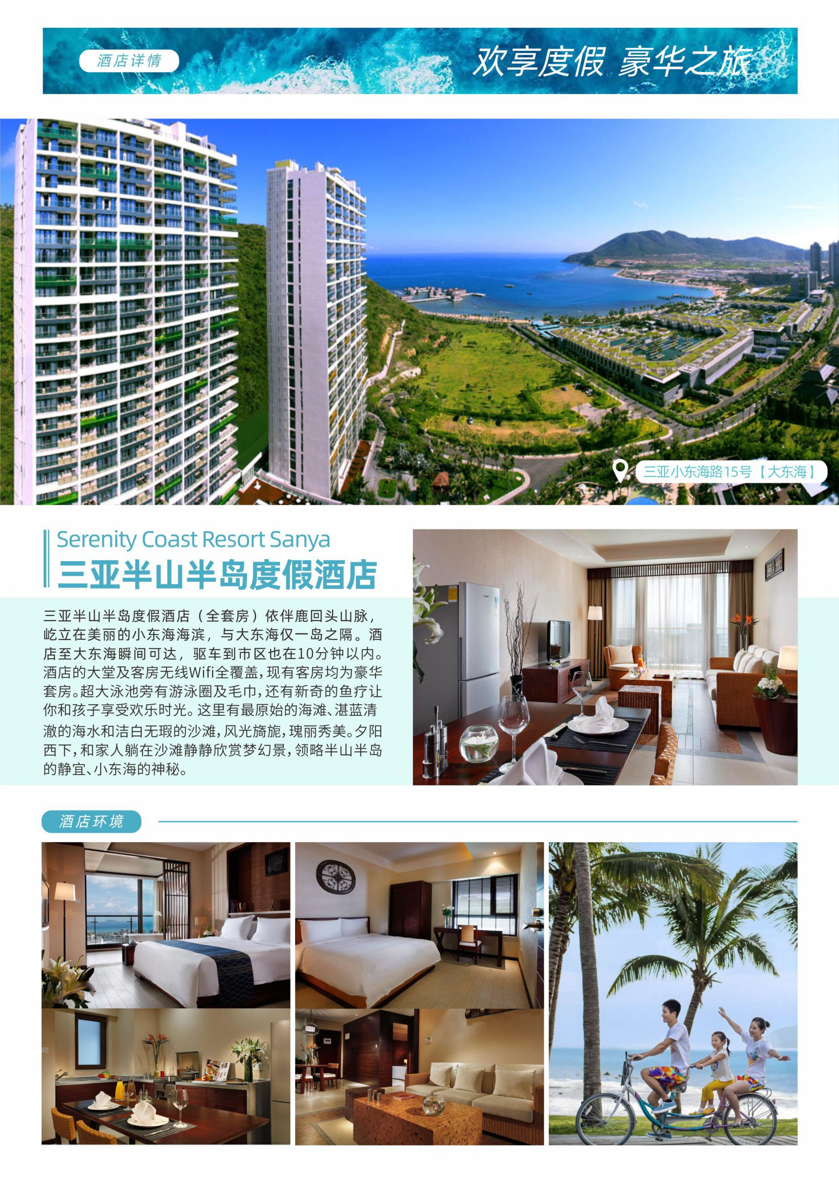
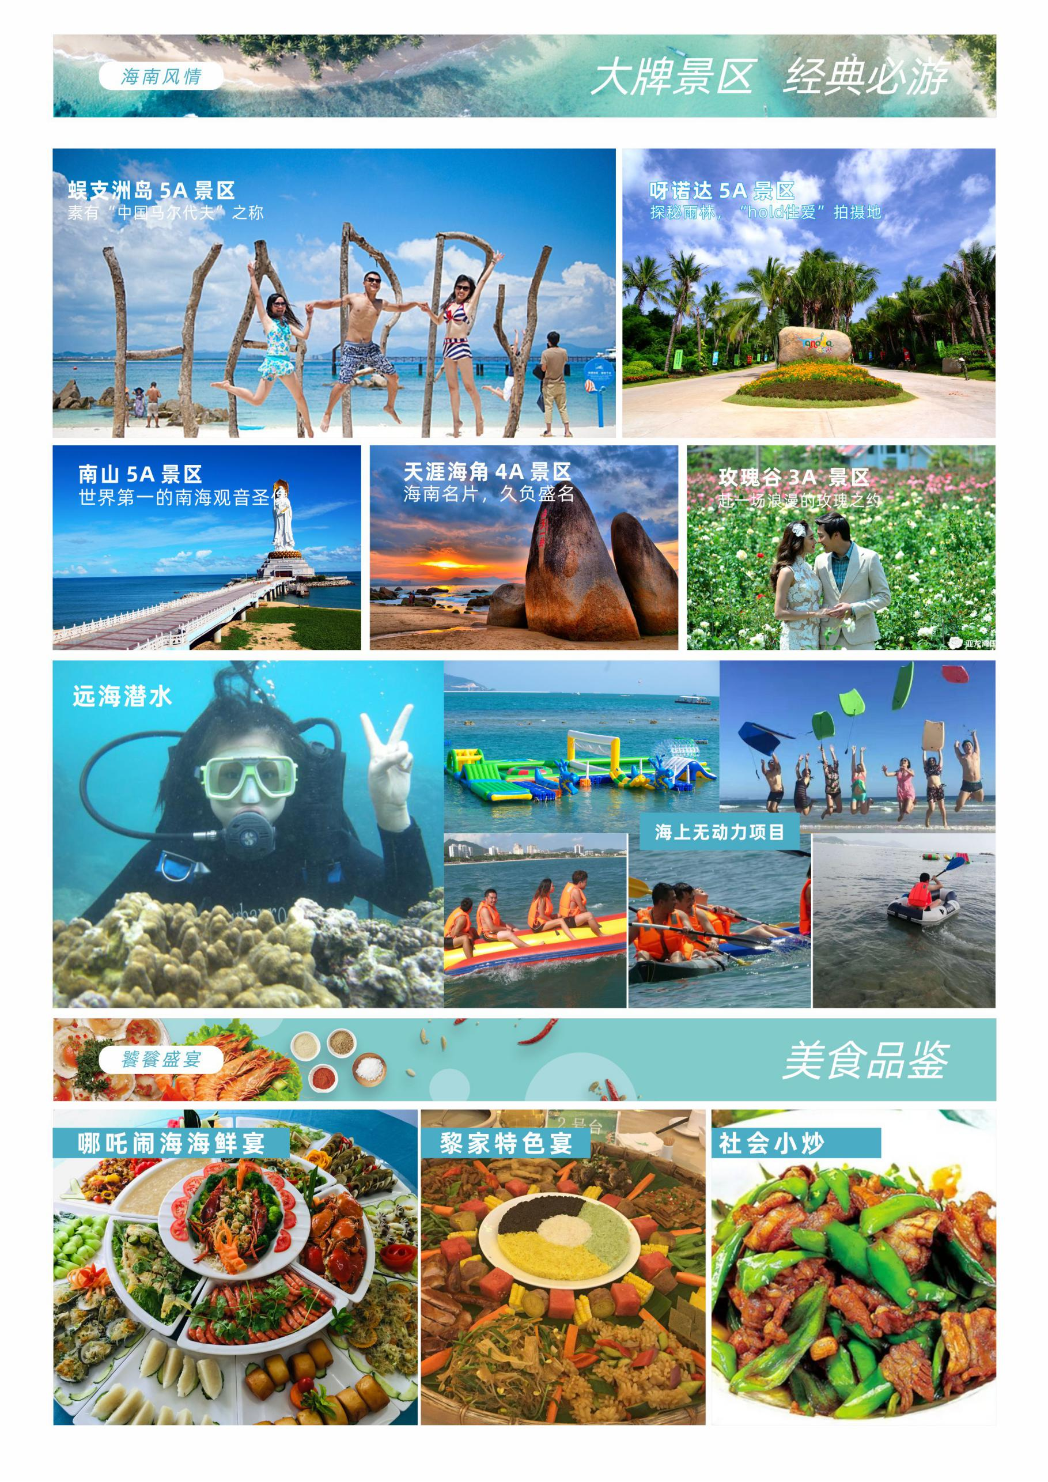
我的伴山伴岛·海南游
● 行程特色：焕新升级，三亚大牌打卡景区，连住海景套房，赠潜水观光，饕餮美食，尊贵之旅
● 精选酒店：首选连住·三亚半山半岛度假酒店·2房2厅海景套房（2人尊享），免搬运行李烦忧
● 玩海豪礼：专业教练一对一陪伴，赠送体验大东海远海潜水，畅玩海上无动力项目
● 大牌景区：蜈支洲岛5A、呀诺达5A、南山5A、天涯海角4A、大东海4A、玫瑰谷3A
● 美味升级：打破常规团餐，盛享高餐标美食“哪吒闹海海鲜宴”、“黎家特色宴”、“社会小炒”
● 贴心赠送：价值50元/人“呀诺达观光巴士”、品牌矿泉水1瓶/人/天、旅行社责任险（最高保额20万元/人）
行程安排
--- 适用于第5天6:30后返程航班(SY-5T4W-3)---
行程、景点游览顺序、游览时间仅提供参考标准，具体视天气及游客实际游览情况而定
天数 | 游览景点 | 用餐 | 住宿
D1  抵达三亚 | 景点安排：自由活动 | ─ | ─ | ─ | 指定酒店
 | 乘机抵达“国际旅游岛”，接机员已提前在此恭候您到来，随后前往下榻酒店，沿途您可欣赏到鹿城-三亚美丽的景色。
D2  三亚一地 | 景点安排：蜈支洲岛 >> 呀诺达 | 早 | ─ | 晚 | 指定酒店
蜈支洲岛：（游览时间不少于5小时，含排队、乘船时间，海上项目自理）素有“中国马尔代夫”之称的国家5A级景区，放逐心灵的世外桃源，岛上绮丽的自然风光将给您带来美丽感受；
呀诺达热带雨林文化区：（游览时间不少于120分钟，含观光车）天然氧吧、热带香巴拉，“hold住爱”拍摄地——5A级景区，欣赏海南独特的热带雨林奇观。
D3  三亚一地 | 景点安排：玫瑰谷 >> 南山 >> 天涯海角 | 早 | 中 | 晚 | 指定酒店
亚龙湾国际玫瑰谷：（游览时间不少于90分钟，30元/人电瓶车费用自理）以“美丽•浪漫•爱”为主题的亚洲规模最大的玫瑰谷，徜徉在玫瑰花海之中，奔赴一场极致浪漫的玫瑰之约；
南山佛教文化苑：（游览时间不少于120分钟）国家5A级景区，参观世界第一高的108米海上观音圣像，漫步椰林海岸海天佛国，感受梵天净土之美；
天涯海角：（游览时间不少于120分钟）国家4A级景区，漫步蜿蜒的海岸线如同进入一个天然的时空隧道，在“南天一柱”、“海判南天”、“天涯海角”等巨型摩崖石刻中徘徊，追寻古人足迹，体验浮世沧桑。
D4  三亚一地 | 景点安排：美丽商城 >> 橡胶博览馆 >> 大东海（玩海礼包） | 早 | 中 | 晚 | 指定酒店
美丽商城：（游览时间不少于90分钟）集珠宝文化展示及体验、珠宝晶石艺术品收藏鉴赏、参观游览、休闲购物为一体的综合性商业中心；
热带橡胶博览馆：（游览时间不少于90分钟）了解海南独特的天然橡胶文化和精湛制作的工艺产品，打造轻松休闲的生活方式；
大东海风景区：（游览时间不少于90分钟）中国“四十佳”旅游景点之一，这里四季如春，水暖沙平，旅游度假者进行潜海观光、海水浴、阳光浴的理想之地；赠送体验【远海潜水】（须符合潜水条件）观赏原生态的珊瑚和热带鱼，体会水中世界的奇妙、美丽、自在；畅玩【海上蹦蹦床】、【海上跷跷板】、【海上排球】、【水上滑梯】、【水上滚筒】、【水上独木舟】、【龙船皮划艇】等海上无动力项目，零距离拥抱大海。
D5  返回温馨家园 | 景点安排：自由活动 | 早 | ─ | ─ | 专人送机
 | 早餐后，根据约定时间安排送机，结束本次愉快的“国际旅游岛”之行。（温馨提示：酒店最晚退房时间为12:00）

费用包含说明
--- 特别说明：“费用包含说明”内容以外的所有费用不包含 ---
住宿：全程指定入住酒店，4晚连住豪华海景套房（以酒店对外公布房型为准）；
餐饮：全程含5正4早，早餐自助，正餐标30元/人/餐；正餐含哪吒闹海海鲜宴、黎家特色宴、社会小炒2次；
交通：地接指定GPS安全监控系统，VIP空调旅游巴士，1人1正座（海南正规26座以下旅游车无行李箱）；
景点：报价包含景点首道门票（不含景区内设自费项目，另有约定除外）；
购物：部分景区或酒店内设有购物场所，属于自行商业行为，购物随客意；
导游：持证专业导游，幽默风趣耐心解说、贴心细致管家式服务；
保险：含海南旅行社责任险（最高保额20万元/人）；
接机：专职人员接送机服务，接机柜台：“南海明珠”。
酒店说明
--- 以下酒店排序不为入住顺序且酒店排名不分先后 ---
三亚 | 半山半岛度假酒店·海景套房/明申高尔夫/金莎珺唐/18度蓝/帆船港/天通康达
注：如遇“海景套房”售馨或紧张，我社将调整入住备选酒店，产品承诺的房型也将随酒店变化而改变，敬请谅解！海南部分酒店标准相比内地偏低，如遇旺季酒店客房紧张或政府临时征用等特殊情况，我社有权调整为同等级标准酒店，全程不提供自然单间，单房差或加床费用须自理；我司默认安排双床，可根据房态申请大床，需要报名时确认申请，不保证安排。且酒店以当天入住为准，不提前指定酒店。行程报价中所含房费按双人标准间/2人核算。如要求三人间或加床，需视入住酒店房型及预订情况而定。通常酒店标准间内加床为钢丝床或床垫等非标准床。酒店限AM12:00时退房，晚航班返程者，建议行李寄存酒店前台，自由活动或自费钟点房休息。海南省政府为了更好的规划海南酒店的管理，全岛目前没有挂星的大部分酒店将“酒店”两字变更为“旅租”，敬请知晓！
自费项目说明
--- 旅游期间，旅游者与旅行社双方协商一致，旅游者可选择参加 ---
大型椰海实景演出·红  色娘子军 |  | 演出时间约60分钟 | 260元/位（参考价格，执行价格请以运营商公布为准）
补充说明
赠送潜水体验说明：（1）此赠送需游客自身合潜水条件才赠送，仅限本人使用，不可转赠或售卖；（2）潜水人群限定7岁以上，60岁以下，高血压、心脏病、哮喘、糖尿病、肺部疾病、中耳炎等，近期动过手术等人群不能参与该项目（具体要求以景区规定为准）；（3）若因天气原因或不可抗力因素及个人原因无法参与体验，不予折算现金退费或更换其他项目，敬请谅解！（4）大东海潜水已包含海上娱乐意外责任险，不包含：全面镜租用100元/次（含冲淡、密码寄存柜、电瓶车接送）、一次性咬嘴20元/人、冲淡20元/人、鱼食5元/包，普通寄存柜10元/次、密码寄存柜20元/次、水底拍照（200元起，发电子邮箱），请自行自愿选择消费。
1. 接送机温馨提醒：（1）接机人员一般会提前在机场接机口等候，请您下飞机后务必及时开机，保持手机畅通；经与工作人员核实信息后，同个航班的客人接到即乘车前往酒店；(2）在自由活动期间请注意安全，掌握好时间，并保持手机畅通以便工作人员联系您，免得耽误回程赶飞机的时间；（3）第一天到海南请勿食用过多热带水果及大量海鲜，以防肠胃不适，影响您后面的行程！
2. 折扣机票，不可退票、改签，请成人带好有效证件，儿童带好户口本；航班抵达前24小时以内取消合同的客人需收车位费200元/人。
3. 我们承诺绝不减少餐标，但海南饮食口味清淡，且海南物价水平较高，且各团队餐厅菜式比较雷同，餐未必能达到您的要求，建议您可自带些咸菜或辣椒酱等佐餐。旅游期间切勿吃生食、生海鲜等，不可光顾路边无牌照摊档，忌暴饮暴食，应多喝开水，多吃蔬菜水果，少抽烟，少喝酒。因私自食用不洁食品和海鲜引起的肠胃疾病，旅行社不承担经济赔偿责任。
4. 行程当中约定景点等其它项目（非赠送、升级类），如遇不可抗力因素造成无法履行，仅按游客意愿替换或按团队采购成本价格退费，并有权将景点及住宿顺序做相应调整；行程当中关于赠送、免费升级等项目，如遇不可抗力因素或因游客自身原因无法实现及自愿放弃的，均不退费、不更换。
5.特别提示：岛屿类（蜈支洲岛、分界洲岛、西岛等）景区规定60岁以上及行动不便游客（包括孕妇）需填写景区的免责声明方可登船上岛；70周岁以上老年人出于安全考虑，景区不予接待。
6. 行程中标注的时间可能因堵车、排队等情况有所不同；部分景区团队旅游可能会排队等候，因等候而延误或减少游览时间，游客请谅解并配合。因排队引发投诉旅行社无法受理。
7. 非本公司组织安排的游览活动，旅游者自行承担风险。由此发生的损失及纠纷，由旅游者自行承担和解决，旅行社不承担任何责任。夜间或自由活动期间宜结伴同行并告知导游，记好导游手机号备用，注意人身和财物安全。贵重物品可寄存在酒店前台保险柜，下榻的酒店的名称位置也要记牢，不要随便相信陌生人，特别是三轮摩托车、街头发小广告者，天下没有免费的午餐。
8.行程中美丽商城包含：澜湄文化城、中御珠宝博物馆、美丽之冠珠宝城、美丽汇商城，为了给游客营造舒适美好的的购物体验，我社根据实际情况择一安排，敬请谅解。
9. 行程中部分景区或酒店内设有购物商店，属于自行商业行为，并非我社安排的旅游购物店，此类投诉我社无法受理，敬请谅解；如需新增购物或参加另行付费的旅游项目，需和地接社协商一致并在海南当地补签相关自愿合同或证明，敬请广大游客理性消费。
10.因报价已提供综合优惠，故持导游、军官、残疾、老人、教师、学生等优惠证件的客人均不再享受门票减免或其它优惠退费。
11.因本线路较为特色，如当日参团人数不足8人，我社将为您提供两种选择方案：（1）免费升级相关同类产品（不低于原线路成本价值）；（2）通过您委托当地旅行社代租自驾游车辆，我社派专职司机兼导游为您全程服务；如有异议请慎重选择，敬请理解！
12.海南气候炎热，紫外线照射强烈，雨水充沛，请带好必备的防晒用品、太阳镜、太阳帽、雨伞，尽量穿旅游鞋，应避免穿皮鞋、高跟鞋。为防止旅途中水土不服，建议旅游者应自备一些清热、解暑的药或冲剂等常用药品以备不时之需，切勿随意服用他人提供的药品。海南是著名的海滨旅游胜地，请自备拖鞋、泳衣泳裤等。且需注意人身安全，请勿私自下海。
13.文明旅游、文明出行，自觉爱护景区的花草树木和文物古迹，不随意在景区、古迹上乱涂乱画、不乱丢垃圾、尊重当地少数民族风俗等。很多景区和酒店周边有小摊小贩，如无意购买请不要与其讲价还价，一旦讲好价格不购买的话容易产生矛盾。出游请保持平常的心态，遇事切勿急躁，大家互相体谅、互相帮助。
14.请如实填写当地《游客意见书》，游客的投诉诉求以在海南当地由游客自行填写的意见单为主要依据。不填或不实填写，归来后的投诉将无法受理，如在行程进行中对旅行社的服务标准有异议，请在海南当地解决（24小时客服热线：0898-66677719），如旅游期间在当地解决不了，应在当地备案。温馨提醒：旅游投诉时效为返回出发地起30天内有效。

